
Reven som gjeter
Asbjørnsen & Moe
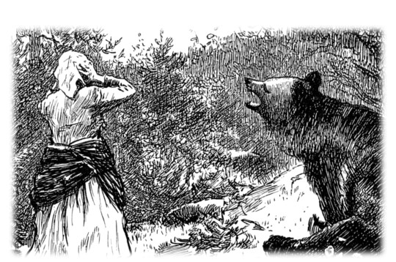

Reven som gjeter
Det var en gang ei kone som skulle ut og leie seg gjeter. Så møtte hun en bjørn.
«Hvor skal du hen?» sa bjørnen.
«Å, jeg skal ut og leie meg gjeter», svarte kona.
«Vil du ikke ha meg til gjeter?» spurte bjørnen.
«Jo, bare du kan lokke, så –» sa kona.
«Hø–i!» sa bjørnen.
«Nei, deg vil jeg ikke ha», sa kona da hun hørte det, og gikk sin vei.
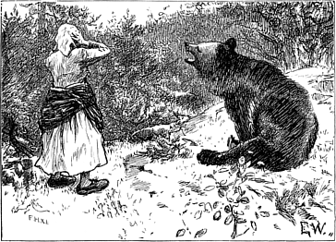
Da hun hadde gått et stykke til, møtte hun en ulv.
«Hvor skal du hen?» sa ulven.
«Jeg skal ut og leie meg gjeter», svarte kona.
«Vil du ikke ha meg til gjeter?» spurte ulven.
«Ja, kan du lokke, så –» sa kona.
«Uh–uh!» sa ulven.
«Nei, deg vil jeg ikke ha», sa kona.
Da hun hadde gått et stykke til, så møtte hun en rev.
«Hvor skal du hen?» sa reven.
«Å, jeg skal ut og leie meg gjeter», sa kona.
«Vil du ikke ha meg til gjeter?» spurte reven.
«Ja, bare du kan lokke, så –» sa kona.
«Dill–dall–holom!» sa reven, så lyst og fint.
«Ja, deg vil jeg ha til gjeter», sa kona, og så satte hun reven til å gjete buskapen sin.
Første dagen reven gjette, åt han opp alle geitene til kona, den andre dagen gjorde han ende på alle sauene hennes, og tredje dagen åt han opp alle kyrne.
Da han så kom hjem om kvelden, spurte kona hvor han hadde gjort av buskapen.
«Skallen er i elva og kroppen i holtet», sa reven.
Akkurat da stod hun og kjerna smør, men hun syntes likevel at hun burde se etter dem. Og mens hun var borte, smatt reven ned i kjerna og åt opp fløten.
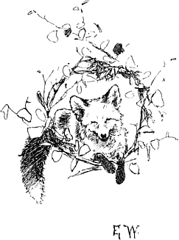
Da kona kom tilbake og fikk se det, ble hun så sint, at hun tok den vesle fløtegrannet som var igjen og kasta etter reven, så den fikk en skvett på enden av halen.
Og derfor er det at reven har hvit haletipp.

Les og hør kjente og ukjent eventyr,
gratis på norsk!
eventyrforalle.no

Norsk folkeeventyr fra samlingene til Peter Christen Asbjørnsen (1812-1885), Jørgen Moe (1813-1882) og Moltke Moe (1859-1913).
(Offentlig eiendom - public domain)

Kilde: Eventyrbog for børn: Norske folkeeventyr, 1917 (nb.no)
(Offentlig eiendom - public domain)

Teksten er redigert av Karl-Robert Rønning.


Dette verket er lisensiert under følgende Creative Commons lisens: Navngivelse-DelPåSammeVilkår 4.0 Internasjonal. For å se en kopi av denne lisensen, besøk http://creativecommons.org/licenses/by-sa/4.0/.

Illustratør: Erik Werenskiold (1855-1938)

Kilder:
- Eventyrbog for Børn. Norske Folkeeventyr. Andet Oplag, 1905 (nb.no)
- Eventyrbog for børn: Norske folkeeventyr, 1917 (nb.no)


Dette arbeidet er fri for kjente opphavsrettsrestriksjoner.

